INFORME DE ACTIVIDADES

Octubre Noviembre Diciembre 2023.

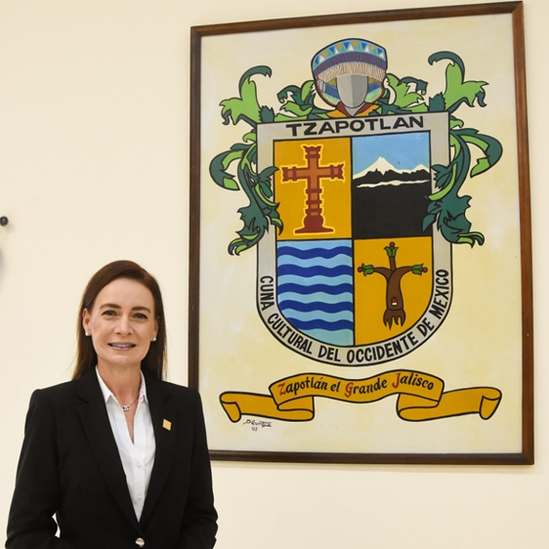

C. MÓNICA REYNOSO ROMERO
REGIDORA POR EL PARTIDO DE HAGAMOS DEL HONORABLE AYUNTAMIENTO ZAPOTLÁN EL GRANDE JALISCO.
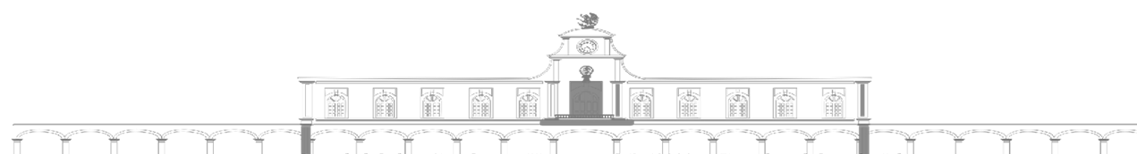

SESIONES ORDINARIAS DE AYUNTAMIENTO.
SE CONVOCARON A 5 SESIONES DE AYUNTAMIENTO ORDINARIAS.
Fecha | No. de sesión | Lugar | Hora
17 de octubre de 2023 | Ordinaria No. 41 | Sala del Pleno del Ayuntamiento | 10:00 hrs.
25 de octubre de 2023 | Ordinaria No. 42 | Delegación Fresnito | 16:30 hrs.
06 de noviembre de 2023 | Ordinaria No. 43 | Sala del Pleno del Ayuntamiento | 10:00 hrs.
23 de diciembre de 2023 | Ordinaria No. 44 | Sala del Pleno del Ayuntamiento | 11:00 hrs.
23 de diciembre de 2023 | Ordinaria No. 45 | Sala del Pleno del Ayuntamiento | 10:00 hrs.

SESIONES EXTRAORDINARIAS DE AYUNTAMIENTO
SE CONVOCÓ A 7 SESIONES DE AYUNTAMIENTO EXTRAORDINARIAS.

Fecha | No. de sesión | Lugar | Hora
05 de octubre de 2023 | Extraordinaria No. 71 | Sala del Pleno del Ayuntamiento | 12:00 hrs.
15 de noviembre de 2023 | Extraordinaria No. 72 | Sala de Regidores | 17:00 hrs.
23 de noviembre de 2023 | Extraordinaria No. 73 | Sala del Pleno del Ayuntamiento | 17:00 hrs.
1 de diciembre de 2023 | Extraordinaria No. 74 | Sala del Pleno del Ayuntamiento | 11:00 hrs.
07 de diciembre de 2023 | Extraordinaria No. 75 | Sala del Pleno del Ayuntamiento | 14:00 hrs.
18 de diciembre de 2023 | Extraordinaria No.76 | Sala del Pleno del Ayuntamiento | 12:00 hrs.
18 de diciembre de 2023 | Extraordinaria No.77 | Sala del Pleno del Ayuntamiento | Al término de la extraordinaria 76.

SESIÓNES SOLEMNES
Se convocó a 04 Sesiones Solemnes de Ayuntamiento.

Fecha | No. de sesión | Lugar | Hora
30 de noviembre de 2023. | Solemne No. 31 | Palacio Municipal | 10:00 hrs.
20 de diciembre de 2023. | Solemne No. 32 | Sala del Ayuntamiento | 10:00 hrs.

DIVERSAS CONVOCATORIAS, ACTIVIDADES Y EVENTOS POR DÍAS

OCTUBRE 2023

MARTES 3 OCTUBRE
SESIÓN ORDINARIA NO. 13 OPD COMITÉ DE FERIA ZAPOTLÁN EL GRANDE.

JUEVES 5 OCTUBRE
SESIÓN EXTRAORDINARIA NO. 71 DE AYUNTAMIENTO.

VIERNES 6 OCTUBRE
REUNIÓN DE TRABAJO CAMPAÑA ZAPOTLÁN LIMPIO, SEGUIMIENTO SESIÓN ORDINARIA 15, COMISIÓN EDILICIA PERMANENTE DE TRÁNSITO Y PROTECCIÓN CIVIL.

VIERNES 6 OCTUBRE
CONSEJO MUNICIPAL DE PROTECCIÓN CIVIL Y BOMBEROS. SESIÓN ORDINARIA AUDITORIO CONSUELITO VELÁZQUEZ, EN LA CASA DE LA CULTURA.

MARTES 10 OCTUBRE
COMISIÓN MUNICIPAL DE REGULARIZACIÓN (COMUR)

MARTES 17 OCTUBRE
SESIÓN ORDINARIA DE AYUNTAMIENTO NO. 41 (RESERVADA).

MARTES 17 OCTUBRE
COMISIÓN EDILICIA PERMANENTE DE OBRAS PÚBLICAS, PLANEACIÓN URBANA Y REGULARIZACIÓN DE LA TENENCIA DE LA TIERRA. SESIÓN EXTRAORDINARIA NO. 14

VIERNES 20 OCTUBRE
COMISIÓN EDILICIA PERMANENTE DE OBRAS PÚBLICAS, PLANEACIÓN URBANA Y REGULARIZACIÓN DE LA TENENCIA DE LA TIERRA

VIERNES 20 OCTUBRE
SESIÓN DE LA COMISIÓN EDILICIA DE TRÁNSITO Y PROTECCIÓN CIVIL.

LUNES 30 OCTUBRE
SESIÓN ORDINARIA NO.15 COMISIÓN EDILICIA PERMANENTE DE TRÁNSITO Y PROTECCIÓN CIVIL.

NOVIEMBRE 2023

SÁBADO 4 NOVIEMBRE
SESIÓN DE LA COMISIÓN DE REGULARIZACIÓN MUNICIPAL COMUR

LUNES 6 NOVIEMBRE
SESIÓN ORDINARIA DE AYUNTAMIENTO 43.

LUNES 13 NOVIEMBRE
SESIÓN DE LA COMISIÓN DE HACIENDA PÚBLICA Y PATRIMONIO MUNICIPAL.

LUNES 13 NOVIEMBRE
SESIÓN EXTRAORDINARIA NO. 15 COMISIÓN EDILICIA PERMANENTE DE OBRAS PÚBLICAS, PLANEACIÓN URBANA Y REGULARIZACIÓN DE LA TENENCIA DE LA TIERRA.

MIÉRCOLES 15 NOVIEMBRE
SESIÓN EXTRAORDINARIA DE AYUNTAMIENTO NO. 72

MARTES 21 NOVIEMBRE
SESIÓN DE COMISIÓN EDILICIA DE OBRAS PÚBLICAS, PLANEACIÓN URBANA Y REGULARIZACIÓN DE LA TENENCIA DE LA TIERRA.

JUEVES 23 NOVIEMBRE
SESIÓN ORDINARIA DE AYUNTAMIENTO NO. 44.

JUEVES 23 NOVIEMBRE
SESIÓN EXTRAORDINARIA DE AYUNTAMIENTO NO. 73. SALA DE AYUNTAMIENTO. INTERIOR DE LA PRESIDENCIA MUNICIPAL.

JUEVES 30 NOVIEMBRE
SESIÓN DE LA COMISIÓN EDILICIA DE MERCADOS.

DICIEMBRE 2023

VIERNES 1 DICIEMBRE
SESIÓN EXTRAORDINARIA DE AYUNTAMIENTO NO. 74

MARTES 5 DICIEMBRE
SESIÓN DE LA COMISIÓN EDILICIA DE MERCADOS. POSPUESTA POR FALTA DE QUORUM.

MARTES 5 DICIEMBRE
SESIÓN ORDINARIA NO. 36 DE LA COMISIÓN EDILICIA PERMANENTE DE HACIENDA PÚBLICA Y PATRIMONIO MUNICIPAL.

MIÉRCOLES 6 DICIEMBRE
SESIÓN ORDINARIA NO. 14 DE LA COMISIÓN EDILICIA PERMANENTE DE OBRAS PÚBLICAS, PLANEACIÓN URBANA Y REGULARIZACIÓN DE LA TENENCIA DE LA TIERRA.

MIÉRCOLES 6 DICIEMBRE
SESIÓN ORDINARIA NO. 38 SESIÓN DE LA COMISIÓN DE HACIENDA.

JUEVES 7 DICIEMBRE
SESIÓN ORDINARIA NO. 38 SESIÓN DE LA COMISIÓN DE HACIENDA.

JUEVES 7 DICIEMBRE
SESIÓN EXTRAORDINARIA DE AYUNTAMIENTO NO. 75

LUNES 11 DICIEMBRE
SESIÓN DE LA COMISIÓN EDILICIA DE MERCADOS.

LUNES 11 DICIEMBRE
COMISIÓN EDILICIA PERMANENTE DE HACIENDA PÚBLICA Y PATRIMONIO MUNICIPAL. SESIÓN ORDINARIA NO. 38

LUNES 18 DICIEMBRE
SESIÓN EXTRAORDINARIA DE AYUNTAMIENTO NO. 76

SÁBADO 23 DICIEMBRE
SESIÓN ORDINARIA DE AYUNTAMIENTO NO. 45

GALERÍA FOTOGRÁFICA DE LAS ACTIVIDADES REALIZADAS

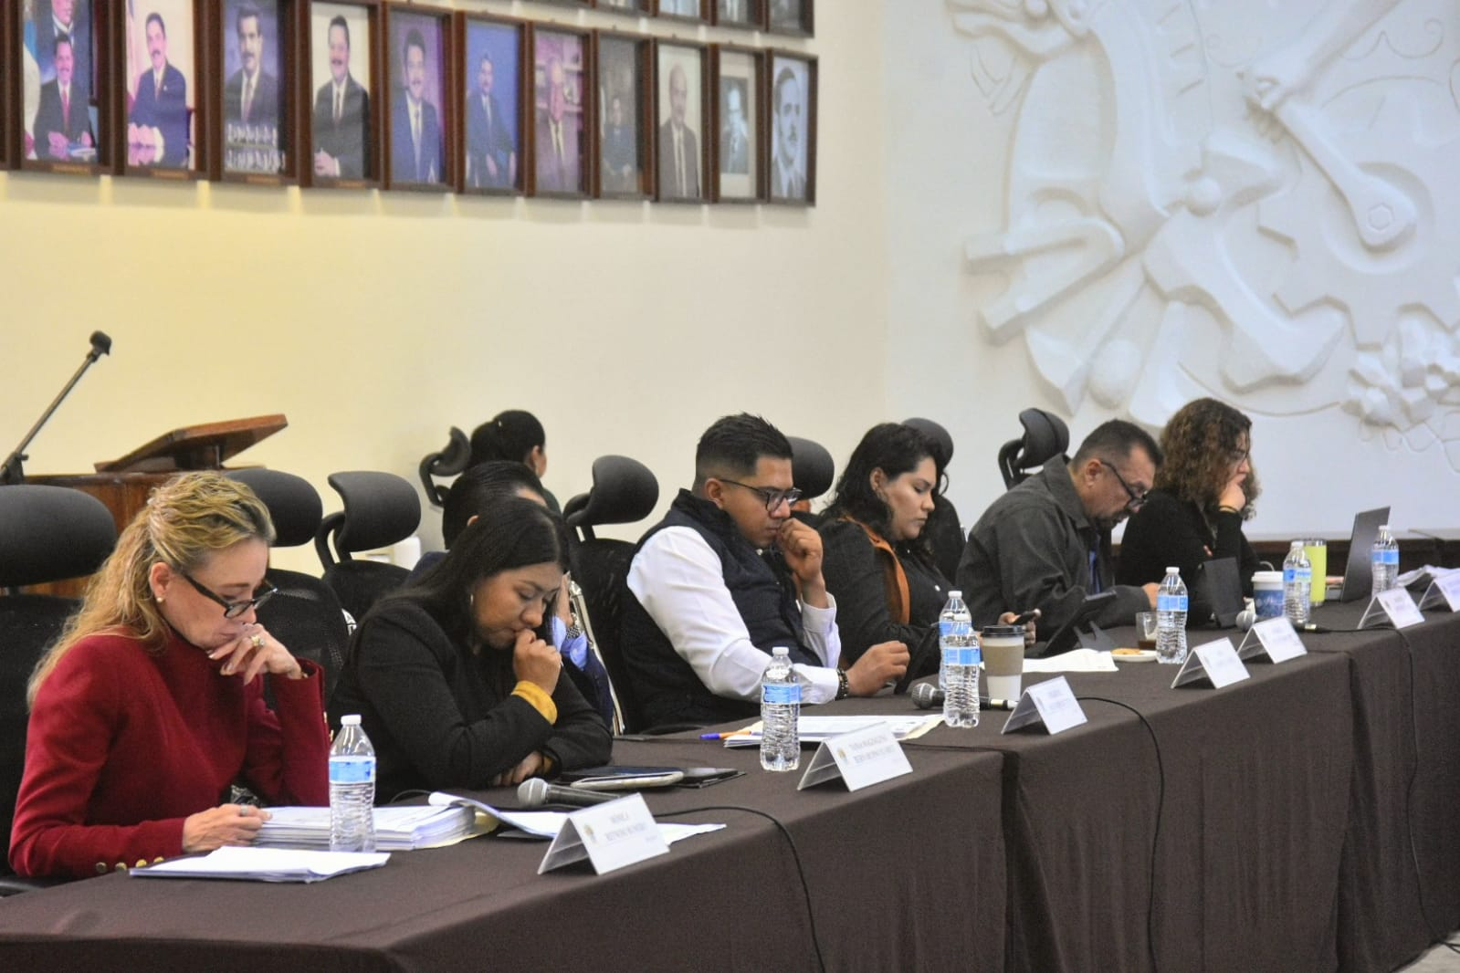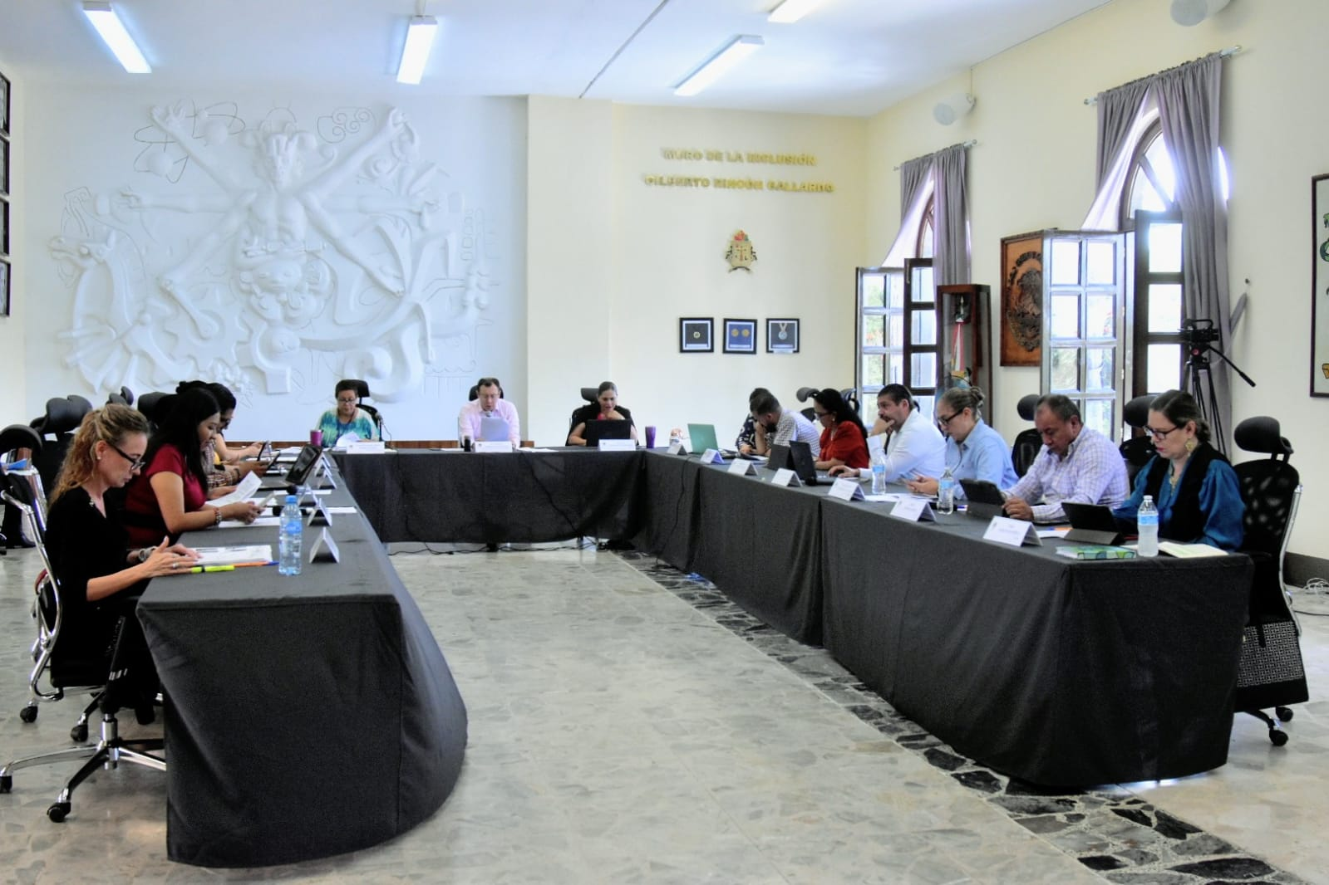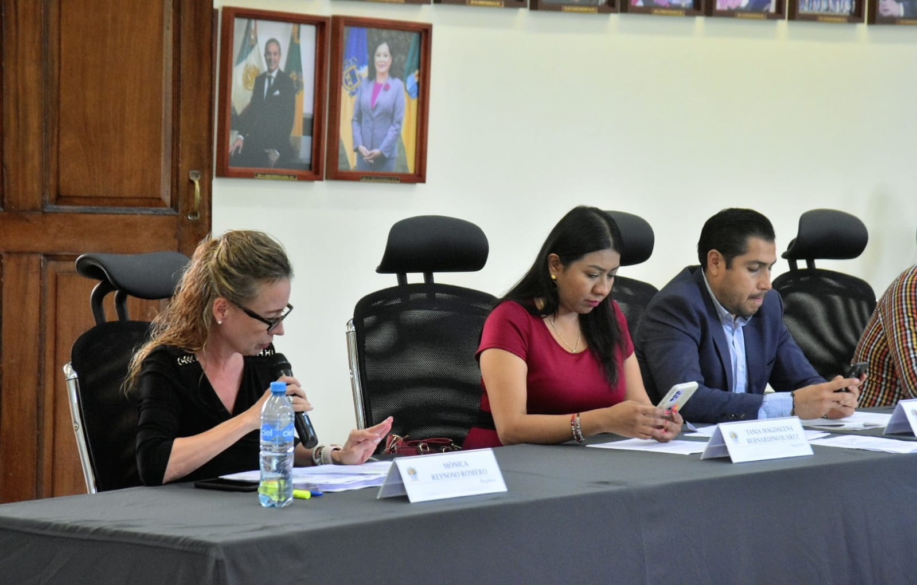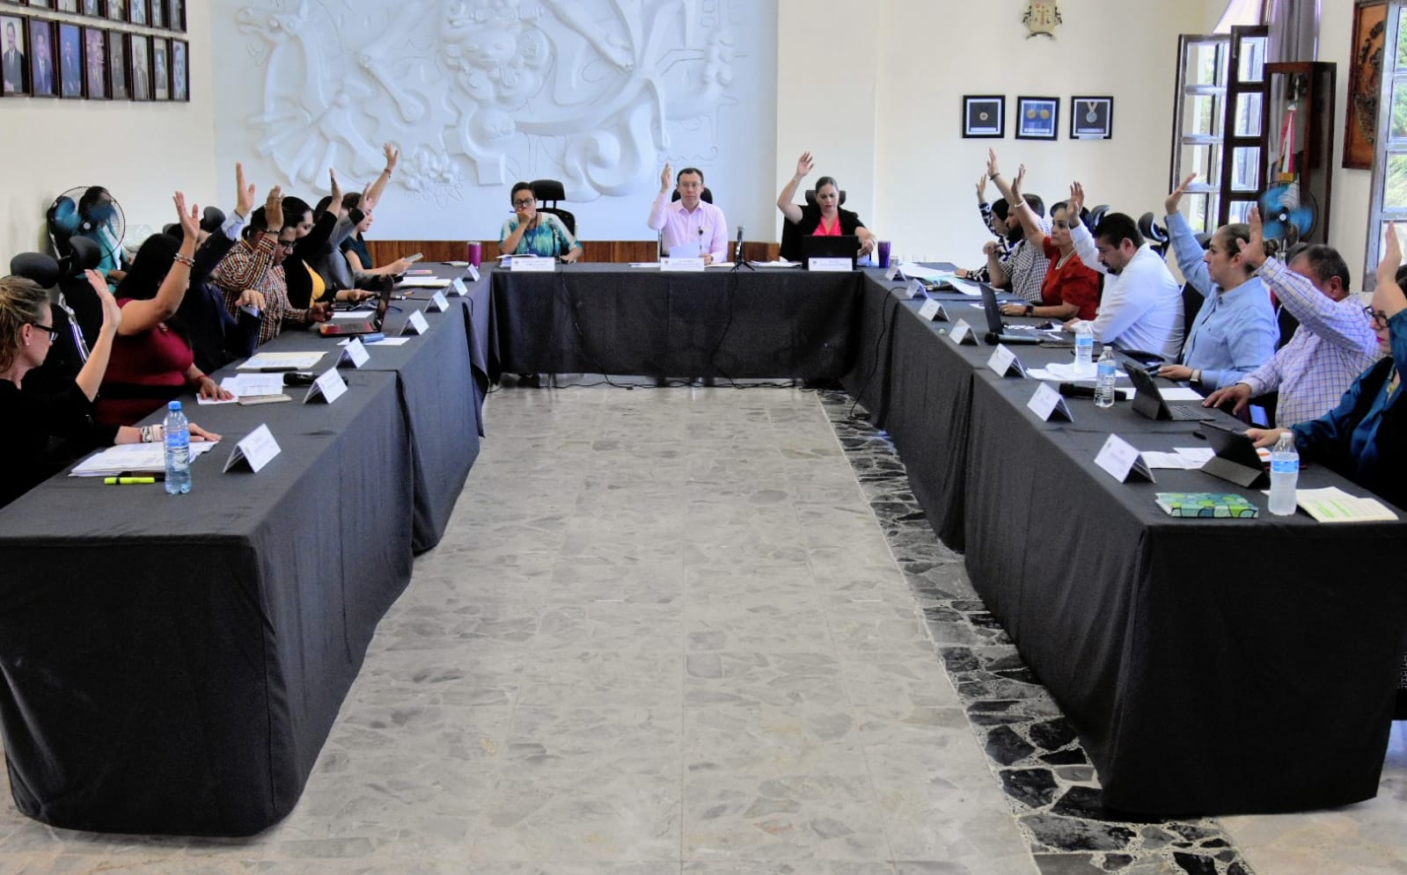
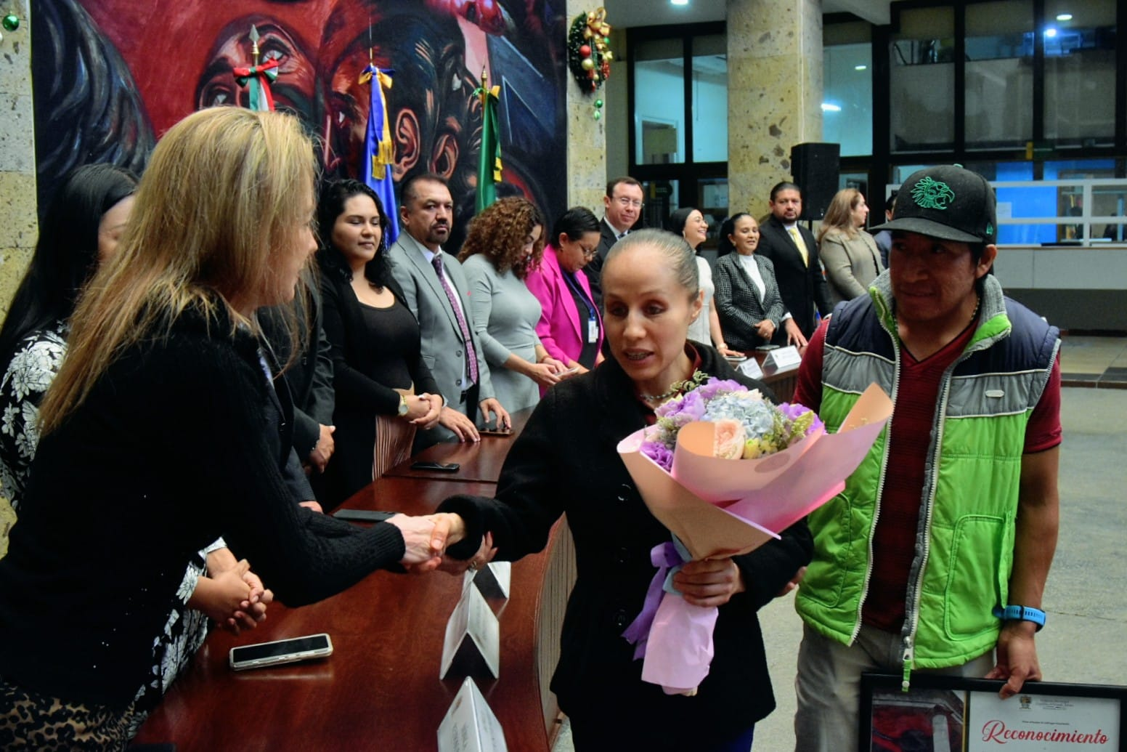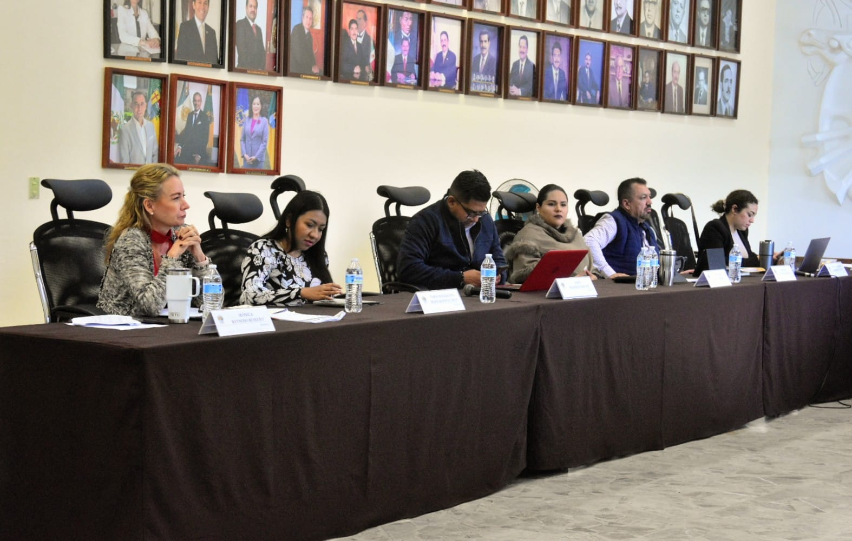

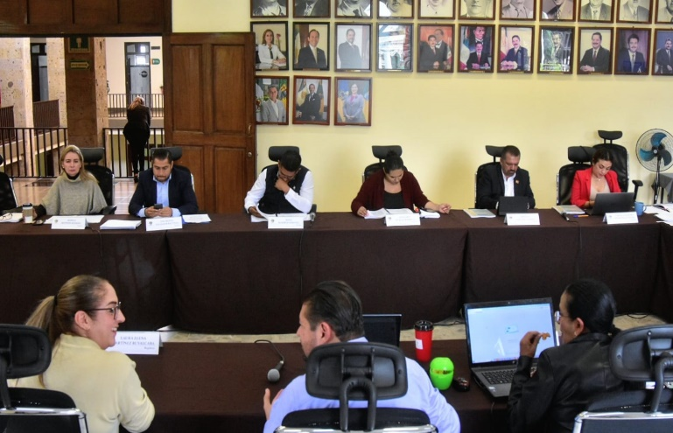
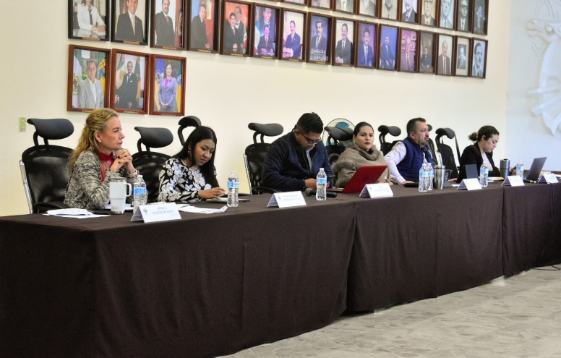

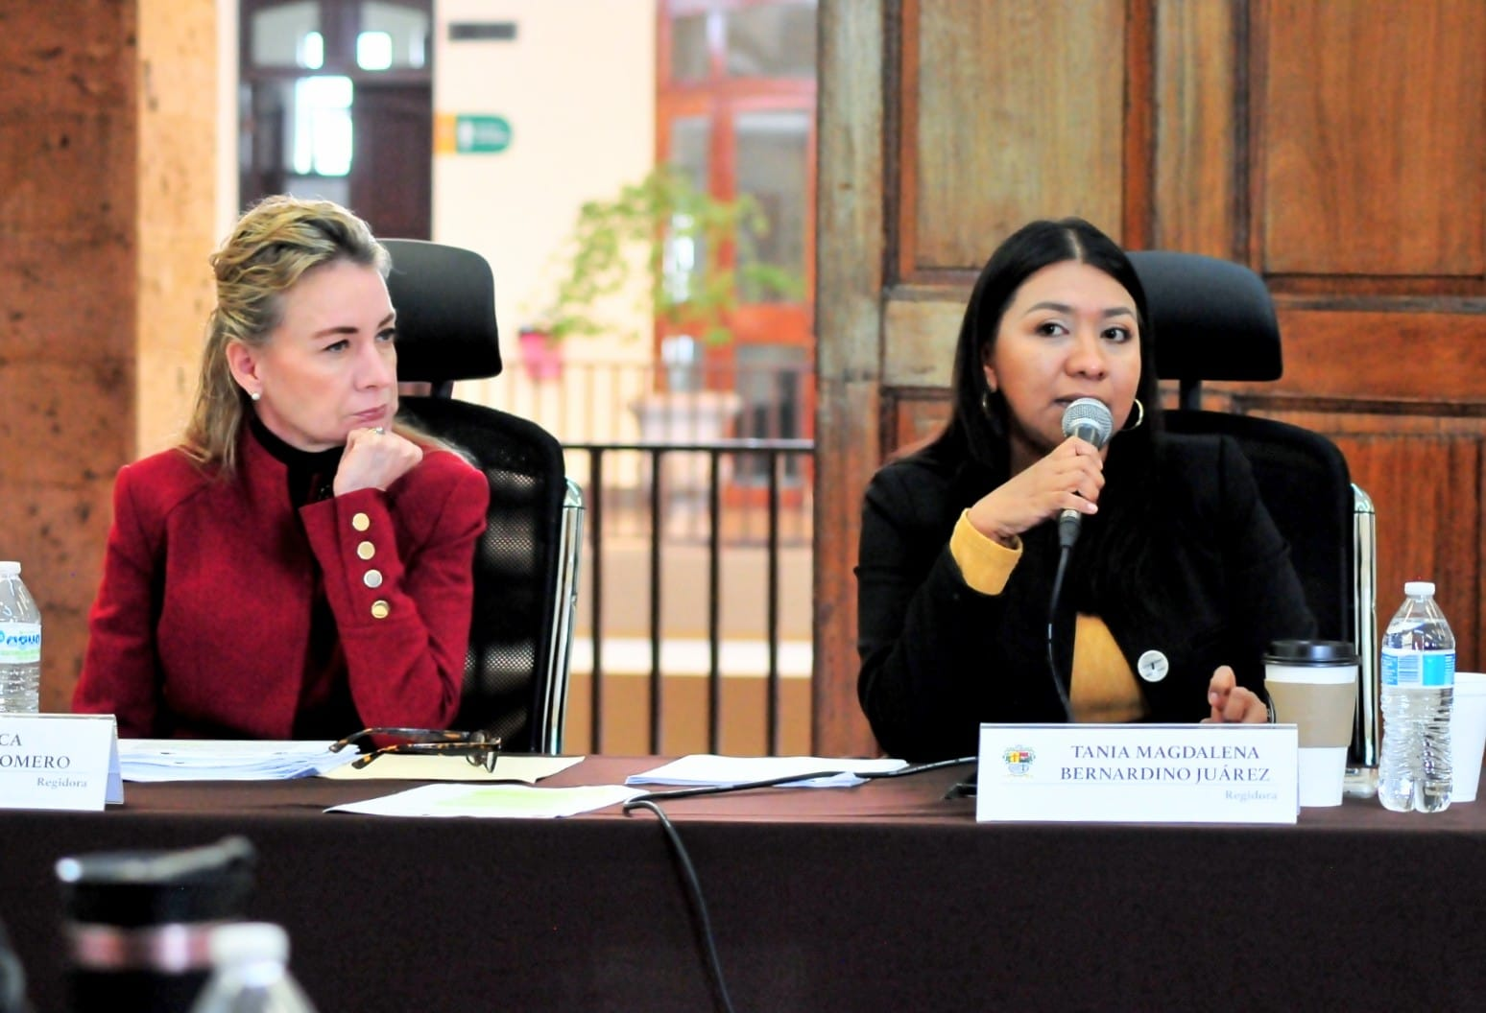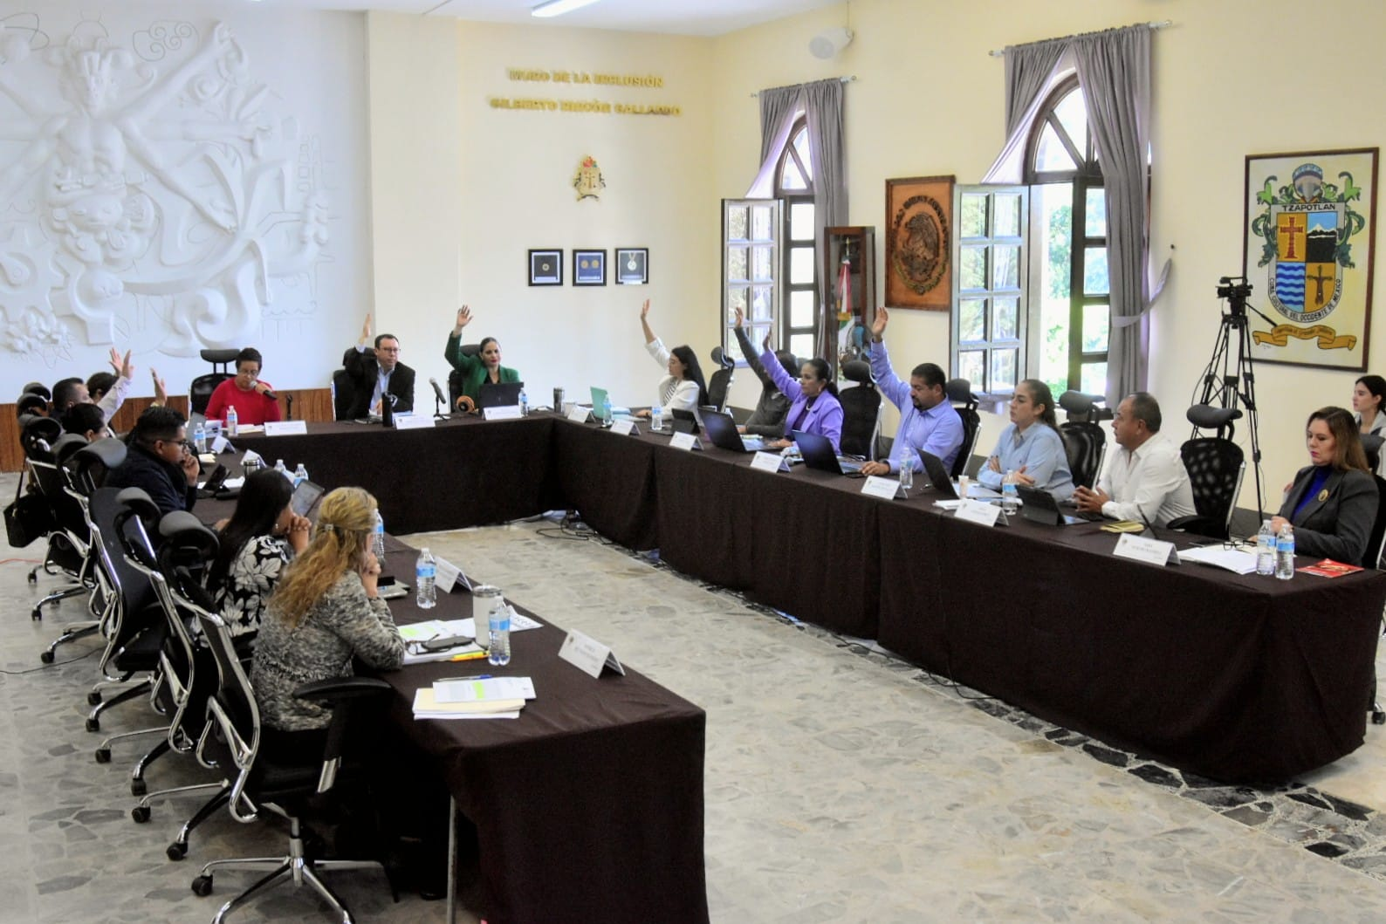
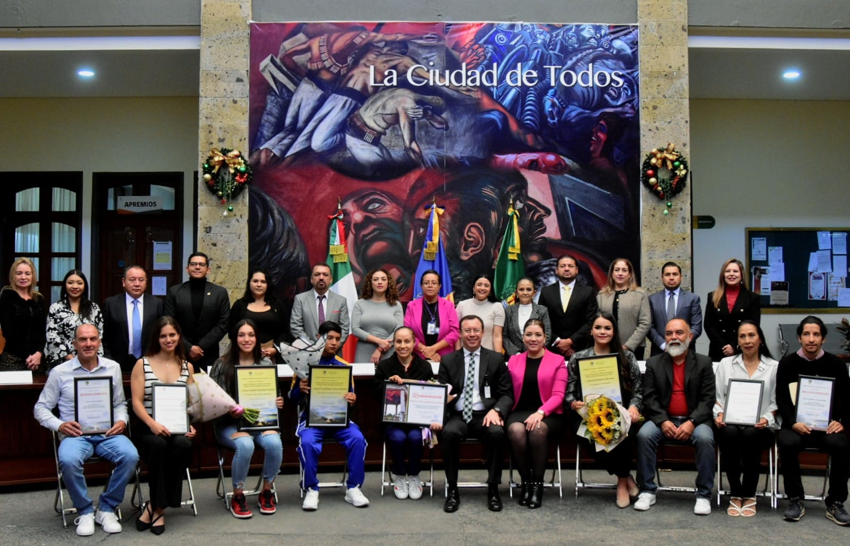
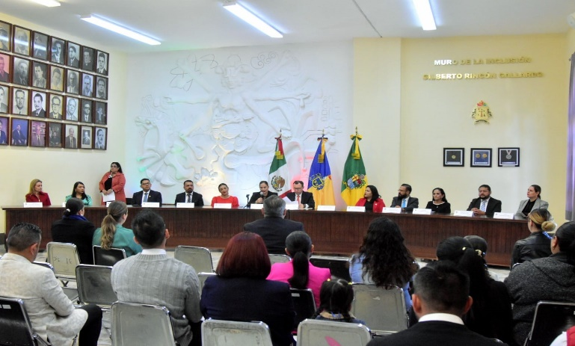

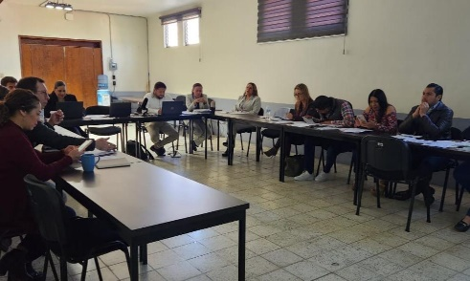
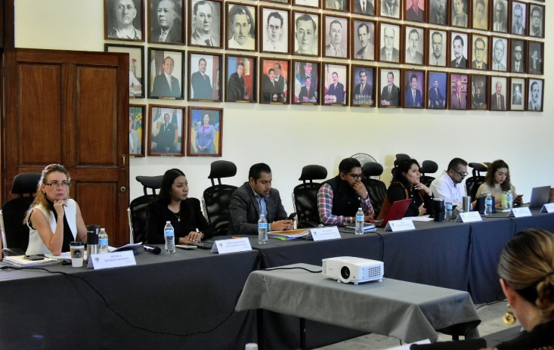

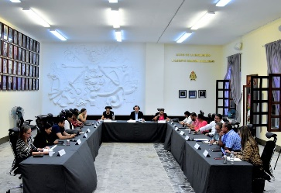
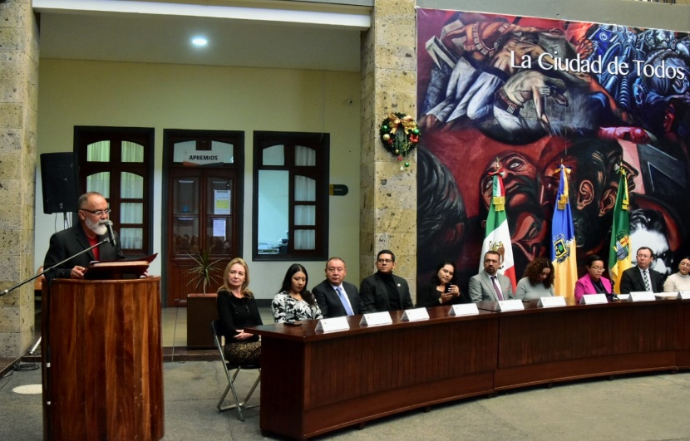

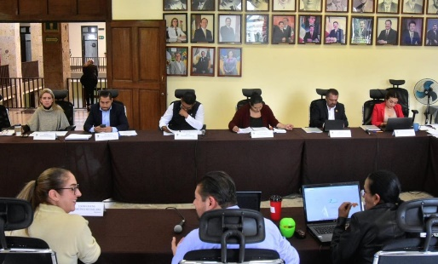
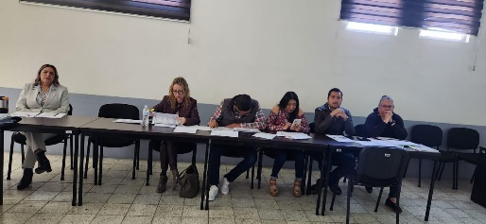

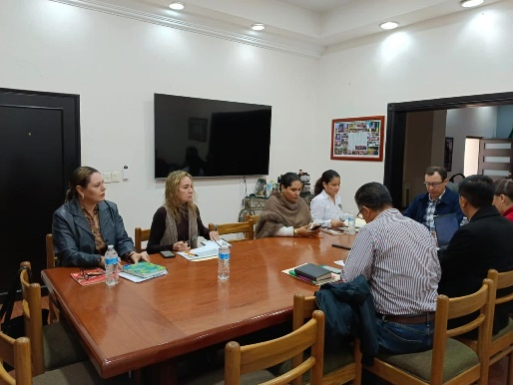
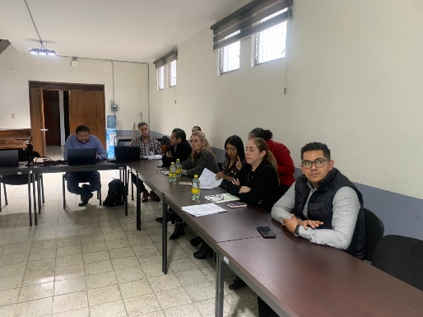

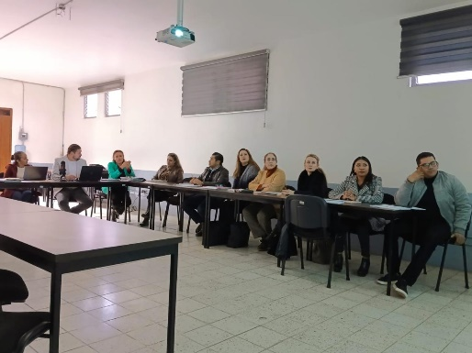

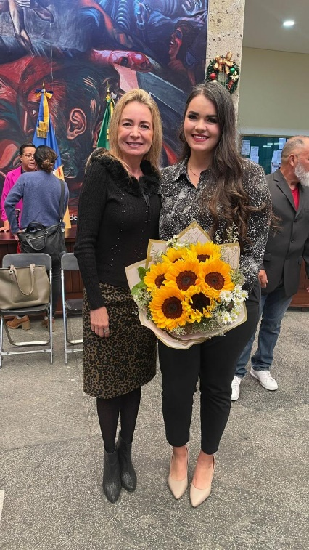
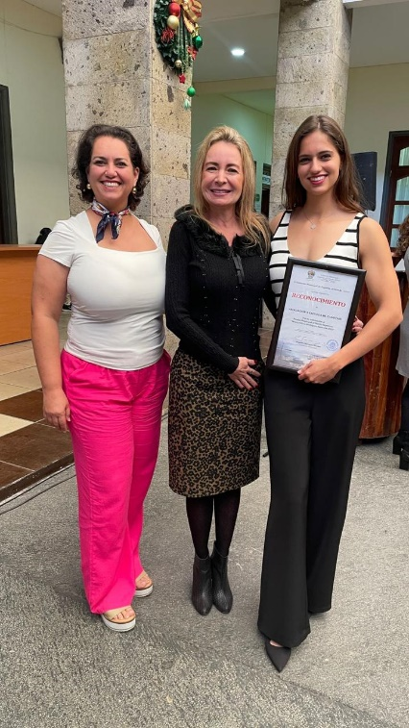

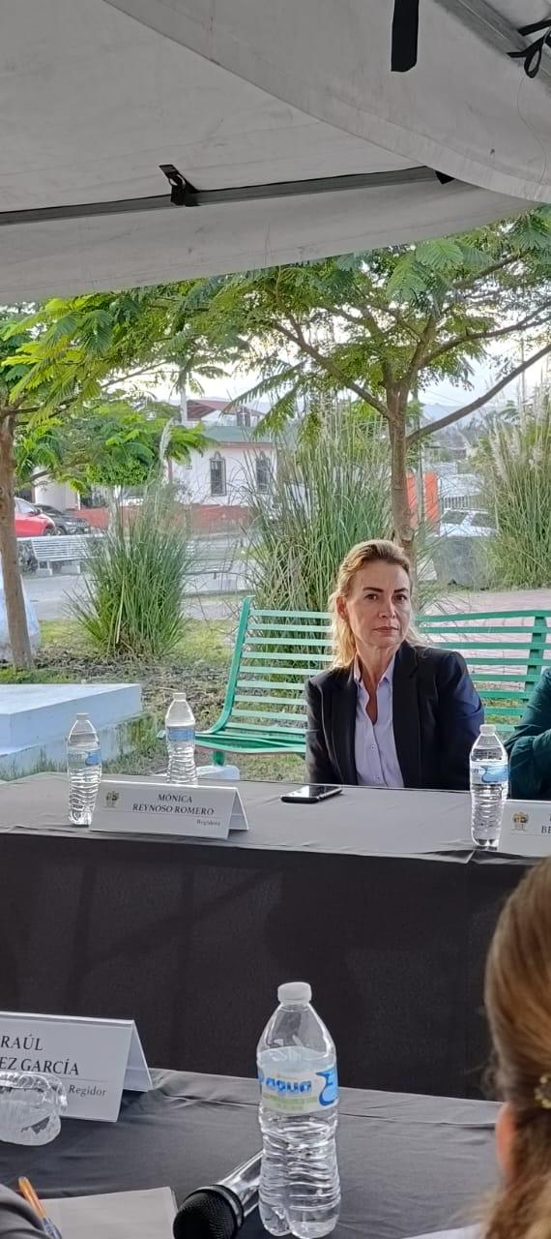

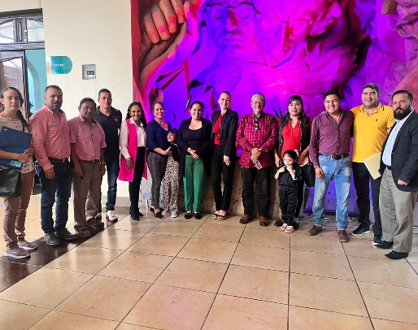
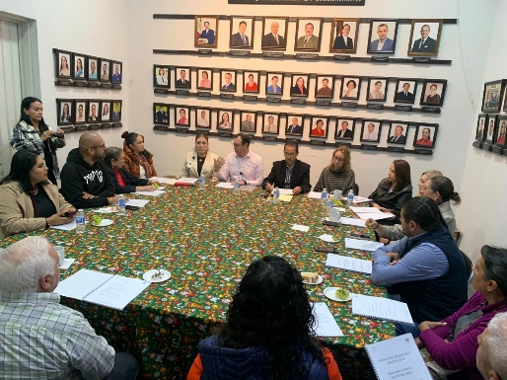

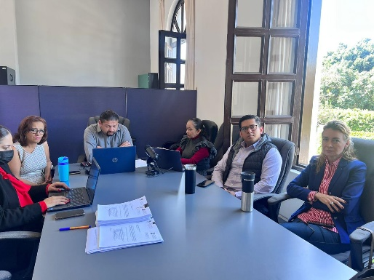
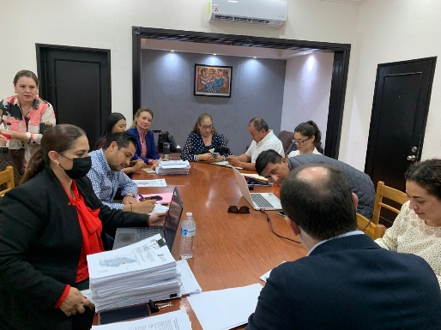

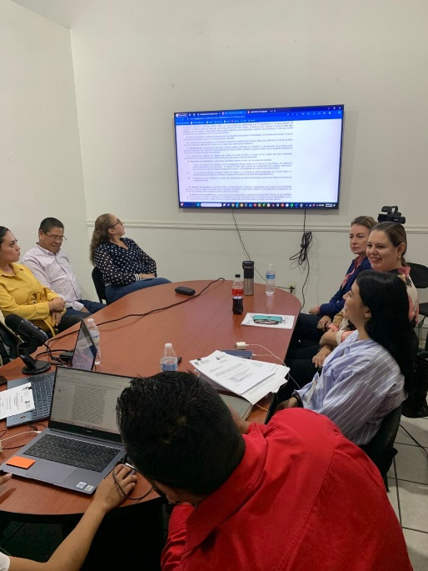
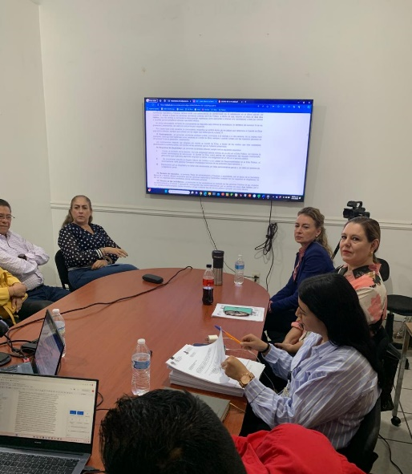

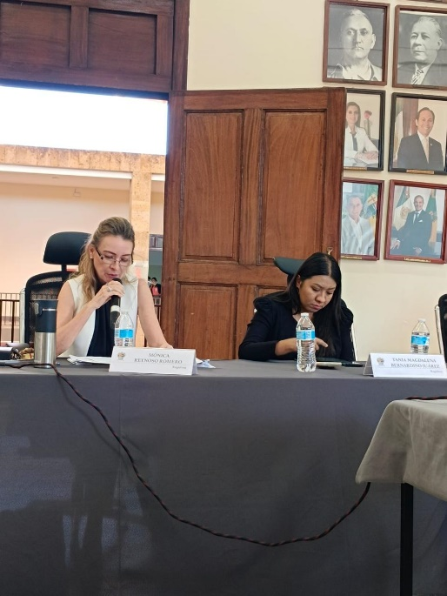
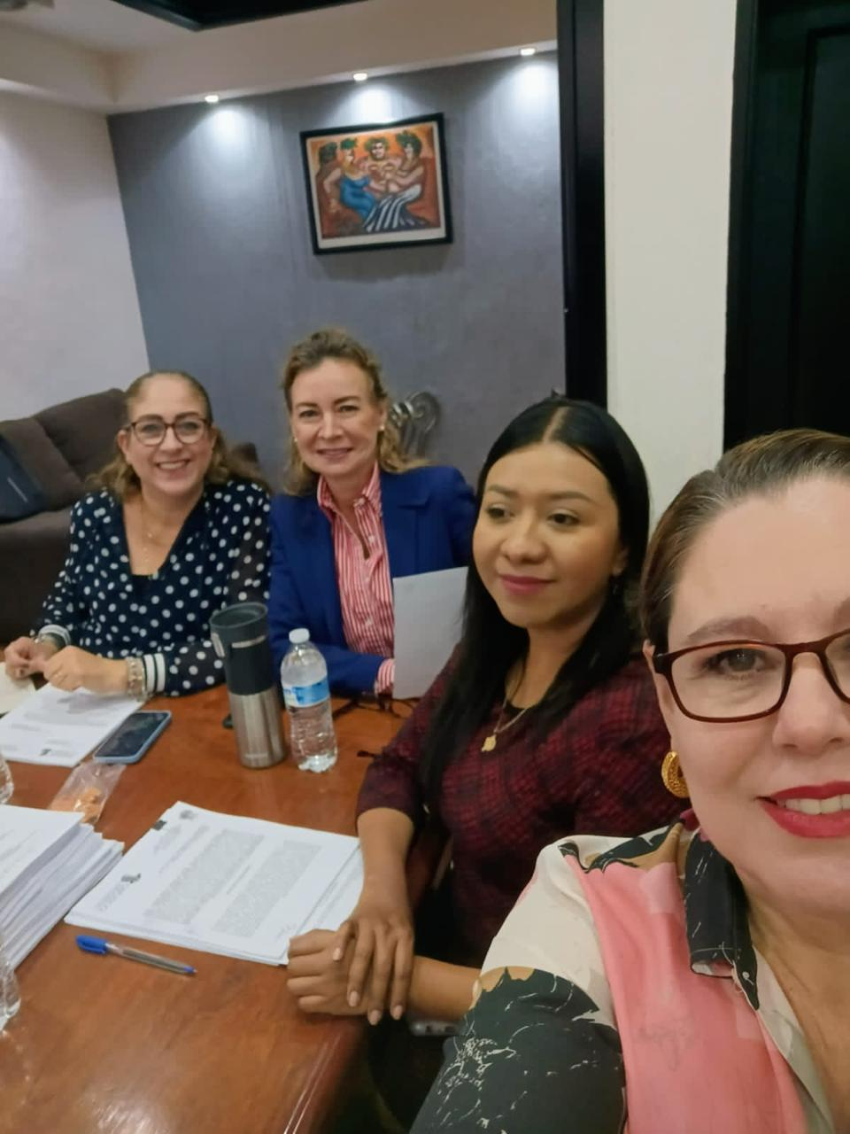

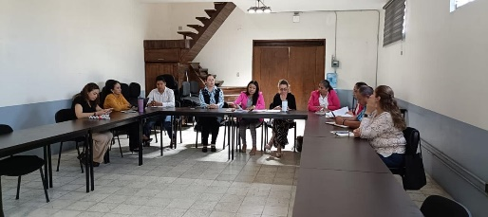

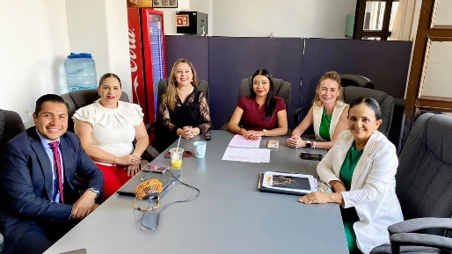

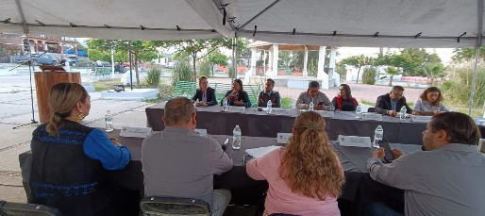
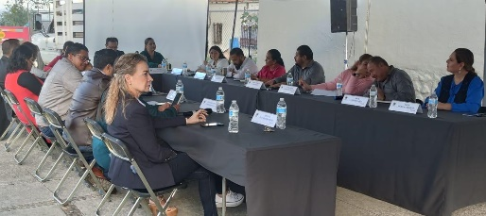

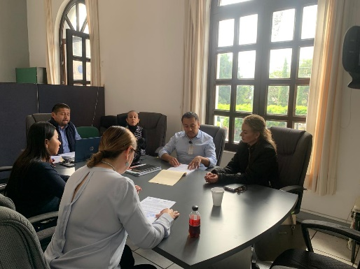
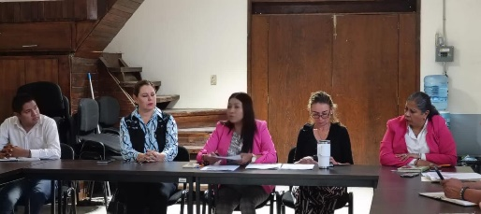

ATENTAMENTE
“2024, año del 85º aniversario de la Secundaria Federal Benito Juárez”
“2024, año del Bicentenario en que se otorga el título de “Ciudad”, a la antigua Zapotlán el Grande”
Cd. Guzmán Municipio de Zapotlán el Grande, Jalisco, a 07 de enero del año 2024.

REGIDORA MONICA REYNOSO ROMERO
REGIDORA DEL H. AYUNTAMIENTO DE ZAPOTLÁN EL GRANDE

